Отдел образования Городищенского района Пензенской области

Муниципальное бюджетное дошкольное образовательное учреждение детский сад комбинированного вида «Солнышко» г. Сурска

Конспект занятия по аппликации

в средней группе на тему: «Овощи на тарелке»

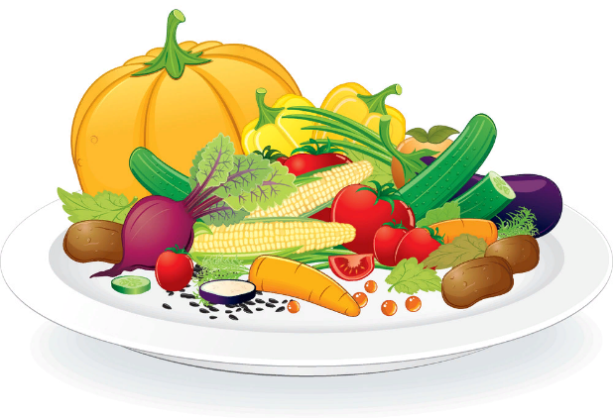

Подготовила:
воспитатель Руина А.Ю.

2022

ЦЕЛЬ:Закрепить знания детей об овощах,выполнять несложную аппликацию из геометрических фигур,закрепить умение пользоваться ножницами,развивать мелкую моторику рук.
Оборудование:Картон белый круглой формы,ножницы,заготовки из цветной бумаги прямоугольной и квадратной формы(зеленого,красного и оранжевого цвета),клей ПВА,кисточки,салфетки.
ХОД ЗАНЯТИЯ:
Воспитатель: Дети, вы знаете, какое сейчас время года?(Ответы детей)
По каким признакам вы определили время года? (Ответы детей)
-А что растет осенью на грядке? (Ответы детей)
Правильно, это овощи! А Какие овощи вы знаете?
(Ответы детей)
Все правильно,ребята.И сегодня к нам в гости пришёл один сказочный герой,зовут его-Чипполино.Посмотрите на него,он ведь тоже овощ!!!А какой это овощ мы узнаем,если вы отгадаете загадку.
Никогда и никого
Не обижал на свете.
Но всё же плачут от него
И взрослые и дети...
(Ответы детей).Правильно,Он-Луковица.
Чипполино хочет позвать в гости своих друзей ,и ему надо накрыть на стол,но у него мало овощей.Давайте поможем ему ,вырежем овощи и приклеим на тарелочки.Но для начала послушаем стихотворение об овощах и назовем их признаки.
Воспитатель читает стихотворение и крепит на доску картинку с изображением овоща,о котором идёт речь.
Хочешь быть спортивным,ловким,
Больше ешь чудо-морковки.
Может быть товарищ-друг,
Этот наш сердитый лук!
Во всех видах молодец,наш хрустящий огурец.
Вырастают чубы густо,если на столе капуста.
Ребята,а вы любите овощи?(ответы детей).
Воспитатель задаёт вопросы об овощах. -Какой овощ?
-Какой формы?
-Какого цвета?
-Какой на вкус?
-Что можно из него приготовить?
(Ответы детей)
-Правильно,ребята,в них очень много витаминов, давайте и мы с вами сделаем свои тарелки с овощами.
Воспитатель показывает готовую тарелку с приклеенными на ней овощами.
-Ребята, какого цвета у меня тарелка?(Белого),а какой она формы?(Круглая),какие овощи на ней лежат?(огурец, помидор, морковь),на какие геометрические фигуры они похожи?(овал,круг,треугольник).Все верно.
Прежде чем мы примемся за работу,давайте вспомним правила работы с ножницами.
Воспитатель повторяет правила пользования ножницами.Ребята,как нужно держать ножницы ?(Большой палец просовываем в одно колечко,средний палец -в другое кольцо ножниц. остальные пальцы сгибаем к ладони и делаем надрез).
Воспитатель показывает образец выполнения фигур.
- Берём зелёный прямоугольник и срезаем углы, у нас получится огурец. Берём красный квадрат и так же срезаем углы,получится помидор.У оранжевого прямоугольника срезаем углы сверху по краю и к середине нижнего края,получается морковь. Дети берут ножницы и начинают вырезать овощи из цветной бумаги. Дети раскладывают получившиеся фигуры овощей на тарелки,а затем приклеивают.
В конце занятия дети показывают друг другу тарелки,которые у них получились.
-Молодцы,ребята,посмотрите как быстро и аккуратно мы разложили все овощи на тарелки и помогли Чипполино.Он говорит вам всем большое спасибо ,вы помогли ему накормить всех его гостей.
Ребята,что интересного произошло у нас сегодня?Чем мы занимались?

